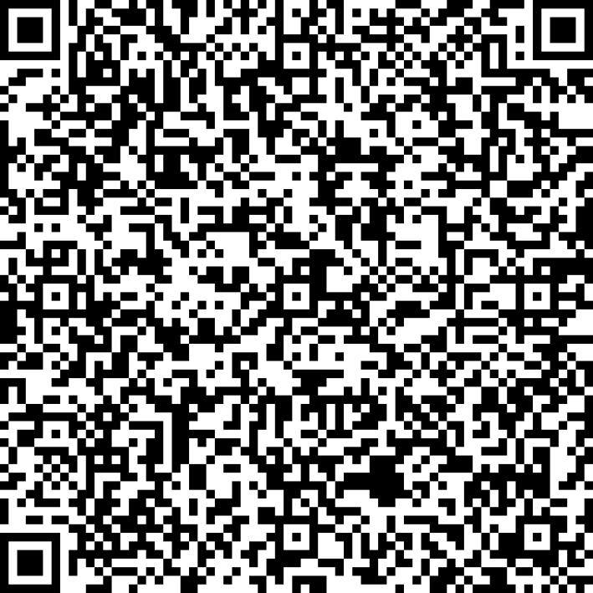
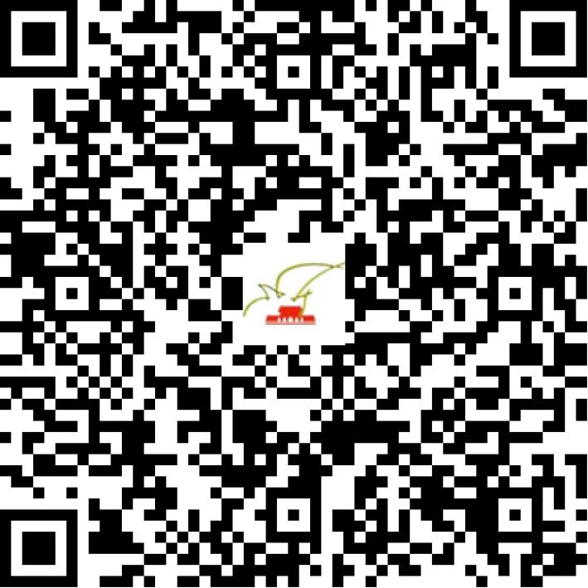

京网文〔2018〕7249-583号

2021 | 年 | 03 | 月 | 03 | 日
名 称 | 北京哥布林科技有限公司
住 所 | 北京市海淀区西草场一号14层1483室
法定代表人 | 山国跃
主要负责人
类 型 | 有限责任公司
首次发证日期 | 2018年07月27日
有效期 | 2021年07月26日
网站域名 | bjgblgame.cn
经营范围 | 利用信息网络经营游戏产品
发证机关
编号
许可证有效期届满前30日内办理延续，有效期届满未延续的将依法予以注销。

